Job-Shop Dokumentation

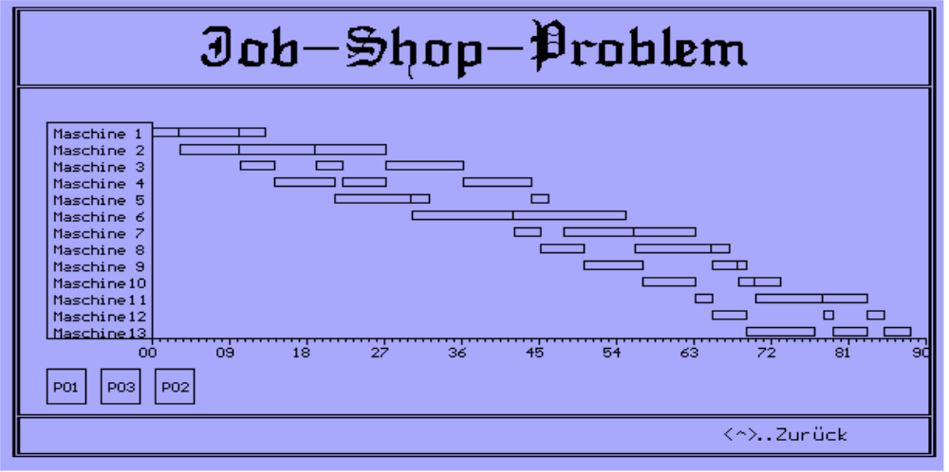

Inhaltsverzeichnis

+----------------------------------------+
¦ ¦
¦ 1.0) Aufgabe des Programmes ¦
¦ ¦
¦ 2.0) Lösungsalgorithmus ¦
¦ ¦
¦ 3.0) Programmaufbau und Funktionen ¦
¦ ¦
¦ 4.0) Mögliche Erweiterungen ¦
+----------------------------------------+

---------------------------------------------------------------------------

Dokumentation: Michael Göz
SS 1992
1. Aufgabe des Programmes

Die Aufgabe des Programmes besteht darin, eine vorgegebene Zahl
von Produkten hinsichtlich einer optimalen, kürzesten Gesamt-
durchlaufzeit auf verschiedene Maschinen einzuplanen. Hierbei
sind die maximalen Produkt- und Maschinenzahlen auf 16 Einheiten
begrenzt.

Prämissen des Modells:

- Die Reihenfolge, in welcher die Produkte die einzelnen Maschinen
durchlaufen, ist für alle Produkte gleich.
Die Variationen der möglichen Kombinationen bezieht sich somit
nur auf die zeitliche Anordnung der Produkte auf die Maschinen.

- Die Anzahl der Produkte und Maschinen liegt innerhalb der
Grenzen: 1 < Anzahl < 17 .

- Die maximale Bearbeitungszeit eines Produktes auf einer Maschine
liegt bei 999 Zeiteinheiten. Diese Zeiteinheiten sind ganzzahlig
vorzugeben.

- Bei der Ermittlung des Optimums können eventuell mehrere
Variationen mit demselben Minimum auftreten. Das Programm stellt
jedoch nur maximal 10 Optimas zur Verfügung, verweist jedoch auf
die Gesamtzahl der ermittelten Möglichkeiten.

- Die optimalen Lösungen (maximal 10) können durch einen Drucker
an der Schnittstelle LPT1 ausgegeben werden. Berücksichtigt
werden hierbei jedoch nur die numerische, nicht aber die
grafische Druckausgabe.

- Um ein Optimum zu berechnen ist zuerst eine Matrix mit den Zeit-
werten einzugeben. Diese kann manuell über Tastatur sowie aus
einer bereits zu einem früheren Zeitpunkt angelegten Datei ein-
gelesen werden. Bei einer manuellen Ersteingabe über Tastatur
wird zuerst ein gültiger Dateiname verlangt, unter welchem die
nachfolgende Eingabe der Matrizenelemente abgespeichert werden.

- Die eingelesene Ausgangsmatrix kann sofort nach dem Einlesen
durch den Drucker ausgegeben werden. Für die Druckausgabe eines
Optimums muß dieses jedoch zuvor getrennt ermittelt werden.

2. Lösungsalgorithmus

Die Ermittlung der Optimas erfolgt durch die Berechnung sämtlicher Permutationen hinsichtlich der Anordnung der Produkte auf die einzelnen Maschinen.
Das nachfolgende Beispiel einer 3/3 er Matrix soll den Algorithmus verdeutlichen:

+----------------------------------+
¦ Maschinen ¦ M-01 ¦ M-02 ¦ M-03 ¦
¦ Produkte ¦ ¦ ¦ ¦
+-------------+------+------+------¦
¦ Produkt-01 ¦ 3 ¦ 2 ¦ 2 ¦
+-------------+------+------+------¦
¦ Produkt-02 ¦ 1 ¦ 2 ¦ 3 ¦
+-------------+------+------+------¦
¦ Produkt-03 ¦ 2 ¦ 1 ¦ 2 ¦
+----------------------------------+

Die Matrix weist 3 Produkte auf.
Daraus folgt: Es existieren 3! (Fakultät) = 6 Permutationen, für
welche jeweils der früheste Endtermin zu ermitteln ist.
( Mögliche Permutationen: {123},{132},{213},{231},{312},{321} ).

Der Endtermin berechnet sich wie folgt:

- Der Wert an der Position (x/y) = (1/1) wird direkt aus der
Ausgangsmatrix übernommen.

Berechnete_Matrix (1/1) := Ausgangsmatrix (1/1);

- Werte an den Positionen (x/1), x>1 berechnen sich als:

Berechnete_Matrix (1/1) := Berechnete_Matrix (x-1/1) + Ausgangsmatrix (x/1);

- Werte an den Positionen (1,y), y>1 berechnen sich als:

Berechnete_Matrix (1/y) := Berechnete_Matrix (1/y-1) + Ausgangsmatrix (1/y);

- Werte an den Positionen (x,y), y>1, x>1 ergeben sich aus dem
Maximum von:

Berechnete_Matrix (x-1/y) + Ausgangsmatrix (x/y);
und
Berechnete_Matrix (x/y-1) + Ausgangsmatrix (x/y);

Für das gewählte Beispiel ergibt sich dann die auf der folgenden Seite abgebildete Berechnete_Matrix mit einem Endtermin nach 12
Zeiteinheiten.

+----------------------------------+
¦ Maschinen ¦ M-01 ¦ M-02 ¦ M-03 ¦
¦ Produkte ¦ ¦ ¦ ¦
+-------------+------+------+------¦
¦ Produkt-01 ¦ 3 ¦ 5 ¦ 7 ¦
+-------------+------+------+------¦
¦ Produkt-02 ¦ 4 ¦ 7 ¦ 10 ¦
+-------------+------+------+------¦
¦ Produkt-03 ¦ 6 ¦ 8 ¦ 12 ¦
+----------------------------------+

Auf diese Weise sind die Endtermine sämtlicher Permutationen
zu ermitteln. Somit sich bei den Kombinationen {213}, {231}
und {321} ein Minimalwert von 10 Zeiteinheiten.

+----------------------------------+ +----------------------------------+ +----------------------------------+
¦ Maschinen ¦ M-01 ¦ M-02 ¦ M-03 ¦ ¦ Maschinen ¦ M-01 ¦ M-02 ¦ M-03 ¦ ¦ Maschinen ¦ M-01 ¦ M-02 ¦ M-03 ¦
¦ Produkte ¦ ¦ ¦ ¦ ¦ Produkte ¦ ¦ ¦ ¦ ¦ Produkte ¦ ¦ ¦ ¦
+-------------+------+------+------¦ +-------------+------+------+------¦ +-------------+------+------+------¦
¦ Produkt-02 ¦ 1 ¦ 3 ¦ 6 ¦ ¦ Produkt-02 ¦ 1 ¦ 3 ¦ 6 ¦ ¦ Produkt-03 ¦ 2 ¦ 3 ¦ 5 ¦
+-------------+------+------+------¦ +-------------+------+------+------¦ +-------------+------+------+------¦
¦ Produkt-01 ¦ 4 ¦ 6 ¦ 8 ¦ ¦ Produkt-03 ¦ 3 ¦ 4 ¦ 8 ¦ ¦ Produkt-02 ¦ 3 ¦ 5 ¦ 8 ¦
+-------------+------+------+------¦ +-------------+------+------+------¦ +-------------+------+------+------¦
¦ Produkt-03 ¦ 6 ¦ 7 ¦ 10 ¦ ¦ Produkt-01 ¦ 6 ¦ 8 ¦ 10 ¦ ¦ Produkt-01 ¦ 6 ¦ 8 ¦ 10 ¦
+----------------------------------+ +----------------------------------+ +----------------------------------+

Die Zeit für die Berechnung der Endtermine steigt mit zunehmender Produktanzahl exponentiell an, da die Zahl der Permutationen als Fakultät dieser vorliegt.
So ergeben sich für 16 Produkte 20.922.788.478.976 zu berechnende Permutationen !

3. Programmaufbau und Funktionen

Das Programm ist modular aufgebaut und läßt sich in der
nachfolgend aufgezeigten Form darstellen.

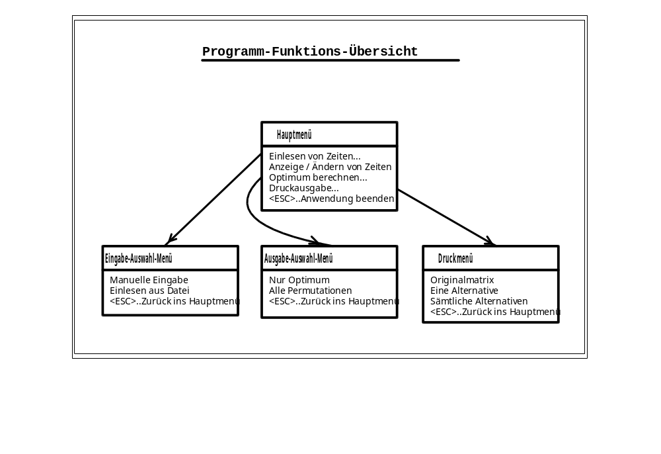
Im Anschluß werden nun die einzelnen Menüpunkte kurz erläutert.

3.1) Hauptmenü

3.1.1) Einlesen von Zeiten...:

Dieser Menüpunkt erlaubt die Eingabe der zu
berechnen den Zeitmatrizen (siehe 3.2.1).

3.1.2) Anzeige / Ändern von Zeiten:

Hier können die Zeiten einer eingelesenen
Matrix nachträglich noch geändert werden.
Dieses trifft jedoch nicht für die Dimensionen
der Matrix zu. Sollen diese geändert werden, so
ist eine neue Datei anzulegen (siehe 3.2).
Wurden die Zeitwerte geändert, so wird darauf
hingewiesen und nach einer erneuten Abspeicherung
der geänderten Werte gefragt.
Wird bestätigt, so kann dieses in eine neue, oder
in die alte Datei geschehen, wobei die letztere über-
schrieben wird.
Wird eine Speicherung der Änderung abgelehnt, so kann
der Anwender darüber entscheiden, ob er mit den
geänderten oder mit den Originalwerten im Anschluß
weiter arbeiten will.

3.1.3) Optimum berechnen...:

Dieser Menüpunkt kann erst aufgerufen werden, wenn
bereits eine Matrix eingegeben wurde (siehe 3.1.1).
Er löst die Berechnung und die Anzeige der
berechneten Optimas aus (siehe 3.3).

3.1.3) Druckausgabe...:

Auch dieser Menüpunkt kann erst aufgerufen werden
nachdem eine Matrix eingelesen wurde (siehe 3.1.1).
Die Aufgabe dieser Option ist die Druckausgabe der
Originalmatrix oder der berechneten Optimas
(siehe (3.4).

3.1.4) <ESC>..Anwendung beenden:

Der Aufruf dieser Option beendet die Anwendung
'Job-Shop' und kehrt in das Betriebssystem zurück,
von welchem der Start erfolgte.

3.2) Eingabe-Auswahl-Menü

3.2.1) Manuelle Eingabe:

Unter diesem Programmpunkt kann die Eingabe einer
Matrix über die Tastatur vorgenommen werden.
Hierzu ist ein Dateiname anzugeben, unter welchem
die Matrix abgespeichert werden soll. Dieser darf
jedoch noch nicht existieren.
Des weiteren ist die Anzahl der Produkte und Maschinen
anzugeben, welche sich in den Grenzen 1 < Anzahl < 17
bewegen muß.
Nun wird eine Matrix angezeigt, in welche die Zeit-
werte für die einzelnen Bearbeitungsschritte ein-
zutragen sind. Grenzen: 0 <= Zeiteinheit < 1000 .

3.2.2) Einlesen aus Datei:

Soll eine bereits zu einem früheren Zeitpunkt
eingegebene Matrix bearbeitet werden, so ist
diese Option aufzurufen.
Ein gültiger Filename ist einzugeben und nachfolgend
wird die Matrix am Bildschirm angezeigt.
Hierbei können Änderungen an den Zeitwerten, nicht
aber an den Produkt- und Maschinendimensionen durch-
geführt werden.
Um Änderungen an den Matrixgrößen vorzunehmen muß eine
Matrix manuell neu angelegt werden.
Werden die Zeitwerte geändert, so wird darauf
hingewiesen und nach einer erneuten Abspeicherung der
geänderten Werte gefragt.
Wird bestätigt, so kann dieses in eine neue, oder in
die alte Datei geschehen, wobei die letztere
überschrieben wird.
Wird eine Speicherung der Änderung abgelehnt, so kann
der Anwender darüber entscheiden, ob er mit den
geänderten oder mit den Originalwerten im Anschluß
weiter arbeiten will.

3.2.3) <ESC>..Zurück ins Hauptmenü

Durch die Auswahl dieses Menüpunktes wird das
Eingabe-Auswahl-Menü verlassen und das Hauptmenü
aufgerufen.

3.3) Ausgabe-Auswahl-Menü

3.3.1) Nur Optimum:

Wählen Sie diese Option, wenn nur die berechneten
Minimallösungen angezeigt werden sollen.
Das Programm berechnet im Anschluß alle Permutationen,
zeigt jedoch abschließend nur die Optimas an.
Diese lassen sich auf Tastendruck <^> als Grafik
darstellen.

3.3.2) Alle Permutationen:

Durch den Aufruf 'Alle Permutationen' werden die
einzelnen Permutationen berechnet und unmittelbar
danach am Bildschirm angezeigt. Um die nächste
Permutation zu erhalten ist ein Tastendruck <SPACE>
auszulösen.
Nachdem alle Variationen durchlaufen wurden, kann
zwischen den ermittelten Optimas geblättert werden,
wobei diese auf Wunsch <^> grafisch dargestellt werden
können.
Bemerkung: Diese Form der Ausgabe erweist sich bei
einer größeren Anzahl von Produkten als schleppend und
sollte nur für eine Produktanzahl <= 4 eingesetzt
werden. (PS. Abbruchmöglichkeit besteht !!!).

3.3.3) <ESC>..Zurück ins Hauptmenü

Durch die Auswahl dieses Menüpunktes wird das
Ausgabe-Auswahl-Menü verlassen und das Hauptmenü
aufgerufen.

3.4) Druckmenü

3.4.1) Originalmatrix:

Gibt die eingegebene Originalmatrix auf einem Drucker
an der Schnittstelle LPT-1 aus.
Bemerkung: Wurde die eingegebene Matrix nachträglich
noch verändert und die Änderung erneut gespeichert,
oder für die weitere Bearbeitung übernommen, so wird
die geänderte 'Original'-Matrix ausgegeben.

3.4.2) Eine Alternative:

Der Aufruf dieses Programmpunktes setzt vorraus, daß
zuvor bereits ein Optimum berechnet wurde (Aufruf von
'Optimum berechnen' siehe 3.1.3, 3.3.1 /.2) .
Gibt eine Alternative der zuvor berechneten und fest-
gehaltenen Lösungen, über einen Drucker an LPT-1 aus.
Die Nummer der Alternative ist anzugeben.

3.4.3) Sämtliche Alternativen:

Der Aufruf dieses Programmpunktes setzt vorraus, daß
zuvor bereits ein Optimum berechnet wurde (Aufruf von
'Optimum berechnen' siehe 3.1.3, 3.3.1 /.2) .
Gibt alle Alternativen möglicher Lösungen (maximal 10)
über einen Drucker an LPT-1 aus.

3.4.4) <ESC>..Zurück ins Hauptmenü

Durch die Auswahl dieses Menüpunktes wird das
Druckmenü verlassen und das Hauptmenü
aufgerufen.

4. Mögliche Erweiterungen

An dieser Stelle sind noch eine Anregungen hinsichtlich eines
möglichen Ausbaus des Programmes gegeben. Diese können bei aus-
reichendem Verständnis des Quellcodes relativ einfach, wenn auch
unter nicht unbedingt minimalen Zeitanspruch , realisiert werden.

Es sind die folgenden Programmmanipulationen denkbar:

*) Festhalten aller optimalen Lösungen

*) Abspeichern der einmal berechneten Optimallösungen

*) Erweiterung der möglichen Zeiteingaben auf Werte > 999

*) Grafische Druckausgabe der ermittelten Optimas

*) Anzeige der sich in Bearbeitung befindenden Datei am Bildschirm

